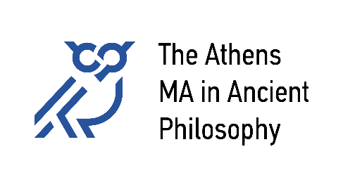

**ΔΙΑΔΙΚΤΥΑΚΗ ΕΝΗΜΕΡΩΤΙΚΗ ΣΥΝΑΝΤΗΣΗ**

Το αγγλόφωνο μεταπτυχιακό πρόγραμμα σπουδών **The Athens MA in Ancient Philosophy** διοργανώνει διαδικτυακή ενημερωτική συνάντηση για φοιτητές και φοιτήτριες των ελληνικών Πανεπιστημίων. Η συνάντηση θα διεξαχθεί τη Δευτέρα 19.6., ώρα 19.00, εδώ:

<https://uoa.webex.com/uoa/j.php?MTID=m7333fc495375547432aaf6523a929d4c>

Στη συνάντηση θα μιλήσουν μέλη του ακαδημαϊκού προσωπικού του Προγράμματος. Περισσότερες πληροφορίες για το Πρόγραμμα εδώ <https://athensma.phs.uoa.gr/>, καθώς και στο συνημμένο φυλλάδιο.